Nombre del Proyecto | MiniFit
QA responsable | Polet Adasme

ID Caso de Prueba | MIN-135
Nombre del caso de prueba | Validar que en catalogo - ejercicio no se pueda registrar un ejercicio ya existente
Fecha | 20-11

Evidencia de Pruebas
Paso N°1 | Iniciar sesión  
Paso N°2 | Tipos de ejercicios  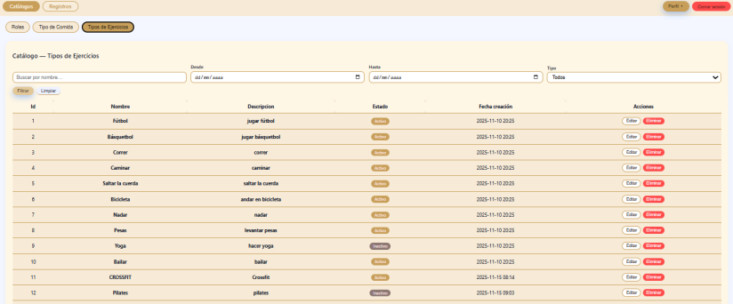
Paso N°3 | Registrar un registro existente  